Проектная деятельность, как воспитательная среда в рамках современного образования.
Являясь учителем коррекционной школы-интерната для обучающихся с задержкой психического развития (ЗПР), я не понаслышке знаю, что у детей с таким диагнозом, сопровождающимся большим количеством сопутствующих дефектов, мотивация к учебной деятельности явно понижена. В своей практике я уже в течение нескольких лет использую метод проектов как педагогическую технологию, которая зарекомендовала себя как незаменимый инструмент для поддержания эффективного микроклимата в классе, как продуктивное средство для коррекции мотивации к обучению младших школьников, как современный практикоориентированный подход для развития у обучающихся метапредметных компетенций. За это время пришло полное осознание того, что внедрение в урочную и внеурочную деятельность моих учеников метода проектов положительно влияет не только на мотивацию к обучению, но и на взаимоотношения учеников друг с другом и педагогами. Общие дела в проекте, совместное решение поставленных задач создают особую микросреду сотрудничества, доброжелательности и уважения, продуктивного взаимодействия.
Может возникнуть вопрос - актуальна ли проектная деятельность с детьми с ЗПР и реальна ли идея применение современной педагогической технологии в коррекционной школе? Ответ для меня очевиден: актуальна и реальна. Проектная технология может применяться на различных уроках и во внеурочной деятельности. Для описания примера я возьму долгосрочный, информационно-познавательный проект «Преданья старины красивой». Он реализуется во внеурочной деятельности с обучающимися 3 класса коррекционной школы-интерната. Проектная команда называется Дюжина славян.
Работа над проектом предполагает социальное, личностное, гражданско-патриотическое, познавательное, коммуникативное и творческое развитие детей. Она объединяет элементы учебной деятельности, внеурочной деятельности и изучение специально - направленных внеурочных программ, которые интегрировано взаимодействуют. Гибкость содержания проекта позволяет учитывать особенности ребят и особенности обстоятельств. Вся деятельность проекта в этом учебном году была объедена пословицей «Делу время, а потехе час». Целью стало донести до ребят ценность умения правильно распределять своё время, разделяя его на выполнение обязательных дел (внеурочные занятия по направлениям), на отдых (свободное время) и на развлечения (хобби). Реализовывалась идея через знакомство с историей жизненного уклада русского народа, с их бытом, буднями и праздниками. Хочу отметить, что таким образом организованная воспитательная среда позволяет учитывать все особенности обучающихся с ЗПР, она способствует реализации требований ФГОС. Проект имеет схему по направлениям:

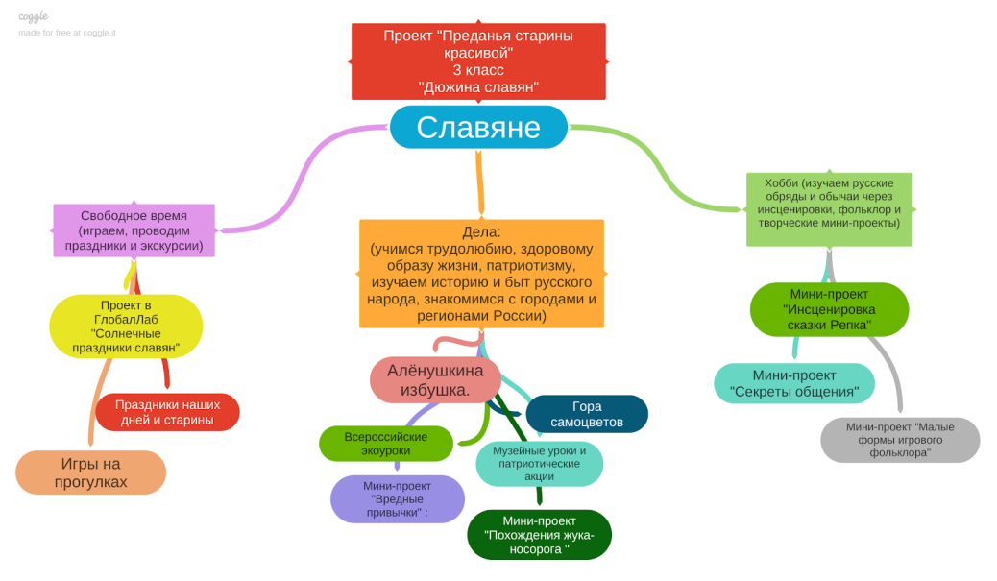
Начало работы над проектом заключалось в разборе значения русской пословицы «Делу время, а потехе час». На первом занятии ребята исследовали смысл пословицы. Подбирали другие пословицы с идентичным смыслом. Параллельно проводилась традиционная работа над крылатыми выражениями о времени. Найденный в интернет ресурсах по теме материал мы фиксировали на виртуальной доске. Таким образом, осмыслив значение пословицы, ребята уместно использовали её в течение всего учебного года.
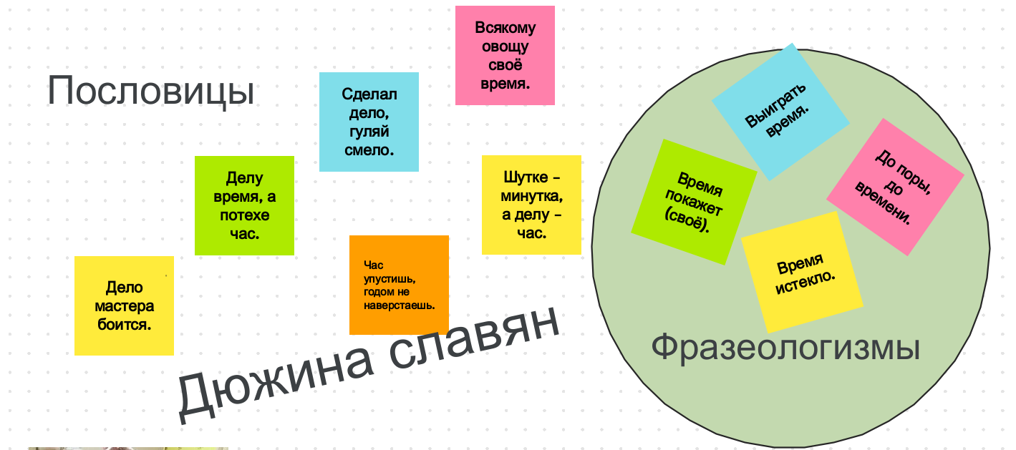

Внеурочное направление «Аленушкина избушка».
Центральное место занимают цикл занятий, объеденённых названием «Алёнушкина избушка». На них дети узнают об тысячелетних традициях Руси, о защитниках нашей Родины. На занятиях рассматриваются сюжеты сказок в таком ракурсе, что они знакомят с чувством ответственность за жизнь своих близких и свое Отечество; они формируют такие качества как доброжелательность, трудолюбие, скромность, мужество, уважительность, бережливость, заботливость. На занятиях дети знакомятся с картинами русских художников, с художественными промыслами, народной игрушкой. формируются умения отражать народные художественные традиции в творчестве, в своих рисунках и поделках.
Через сказки и былины дети более подробнее знакомятся с трудом земледельца в разные времена года: обработка земли, сев, жатва, обмолот, помол и т. п. Знакомят с женскими работами в старину: прядение, обработка льна, рубка капусты, сбивание масла и т. п. Так же углубляются знания детей о православных праздниках, о традициях и обычаях русского народа: совместный труд, посиделки, изготовление приданого, хождение в гости и т. д., совершенствуется развитие речи и обогащается запас знаний об окружающем мире.
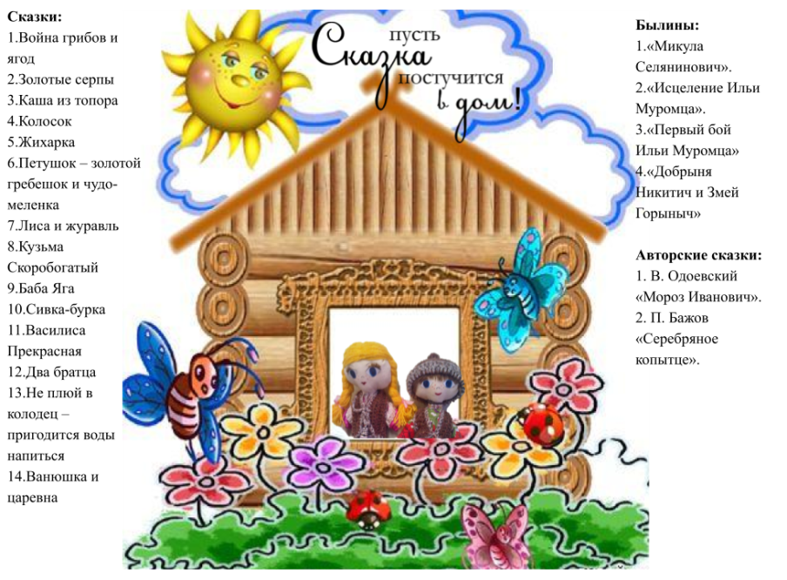
Внеурочное направление «Уголок патриотов».
Немалую роль в воспитании патриотизма играют музейные уроки мужества и патриотизма. Взаимодействие с сотрудниками краеведческого музея позволяет достигнуть определенного результата в патриотическом воспитании. Все музейные уроки проходят в интерактивной форме и этот нетрадиционный метод воздействия положительно влияет на эмоциональную и нравственную сферы детей. Реализация плана в этом направлении напрямую связана со значимыми датами. Патриотические уроки и занятия по программе Аленушкина избушка тесно взаимодействуют, прививая любовь к Родине через фольклор, сказки, дополняя серьезными беседами о Родине, о родном крае, о подвигах земляков, подкрепляя знания об общих русских традициях и обычаях знаниями о региональных особенностях донского края. В этом году ребята совершили виртуальную экскурсию на портале «Ростовпатриотцентр». Они посетили выставку «Книга Памяти Ростовской области».
Мини-проект «Похождения жука-носорога»
В рамках развития познавательного интереса и патриотического воспитания ребята участвовали в мини проекте «Похождения жука-носорога». Ребята проявили повышенный интерес к данному виду жуков. Читали дополнительную информацию о них, рисовали и лепили. А также сочиняли возможные похождения жука-носорога и конец истории. В целом, мини-проект повысил интерес учащихся к истории ВОВ.

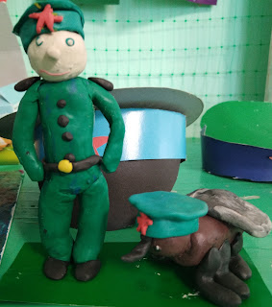

Участие во Всероссийских Экологических уроках.
Прививанию чувства любви и заботы о Родине способствует участие во Всероссийских экологических уроках. Объединяя их в деятельности общего проекта ребятам объясняется, что древние славяне и русский народ во все времена тесно взаимодействовали с природой, бережно относились к ней и всегда считали себя её частью. Такие занятия положительно влияют на морально-нравственную сторону, ребята всегда с удовольствием участвуют в экологических акциях, бережно относятся к природе. В классе проходят «Дни трудолюбия», в рамках которых дети приучаются к труду.
Внеурочное направление «Мультпедагогика».
В данном направление ребята смотрят мультфильмы из серии «Гора самоцветов». Это не только знакомство с народным фольклором, но и патриотическое воспитание, развитие представлений о культуре. Поучительные сказки помогают дать представление о нравственности, о доброте. Т.к. демонстрируют мужество, уважение к старшим, трудолюбие, ответственность, смелость, справедливость и многие другие качества, необходимые для развития духовной личности. В мультфильмах дети могут увидеть, как раньше жили наши предки и предки других народов, какая в то время была одежда, игрушки, домашняя утварь, посуда, какие в то время были песни, танцы и приметы. Каждый раз они повторяют символику России. Каждый просмотренный мультфильм отмечался детьми на Google-карте. Таким образом, формировалось представление о расположении городов. Этот сервис дает возможность совершить виртуальную экскурсию по отмеченным городам. Неоценимая пропедевтическая помощь спрятана внутри данного направления. Все приобретенные навыки и знания пригодились ребятам при изучении разделов по окружающему миру о городах России и стран-соседей.
Направление «Свободное время».
В свободное от трудовых будней население России проводили праздничные обряды. В любом народном празднике воплощены общечеловеческие ценности, нравственный опыт народа, его мировоззрение, понимание труда, морали, человеческих отношений. В этом году по сложившейся традиции все запланированные фольклорные праздники для ребят проходили в краеведческом музее. В них дети показывают знание народных танцев, песен, игр.
Сетевой проект «Солнечные праздники славян».
Больше узнать об укладе жизни предков помог ребятам сетевой проект «Солнечные праздники славян», в котором ребята из разных уголков страны обмениваются изученной информацией. Чтобы повысить интерес к изучаемым праздникам, ребятам было дано дополнительное задание, не входящее в рамки проекта. Каждый должен был провести исследование и найти современный праздник с аналогичной датой (как у славянского). Результат вызвал восторг и удивление.
Направление «Хобби».
Ребята за три года очень полюбили инсценировки. Театрализацию они считают своим любимым занятием, готовы в любой момент превратиться в артистов. Так родился проект по созданию персонажей русской народной сказки «Репка» с дальнейшей инсценировкой сюжета.

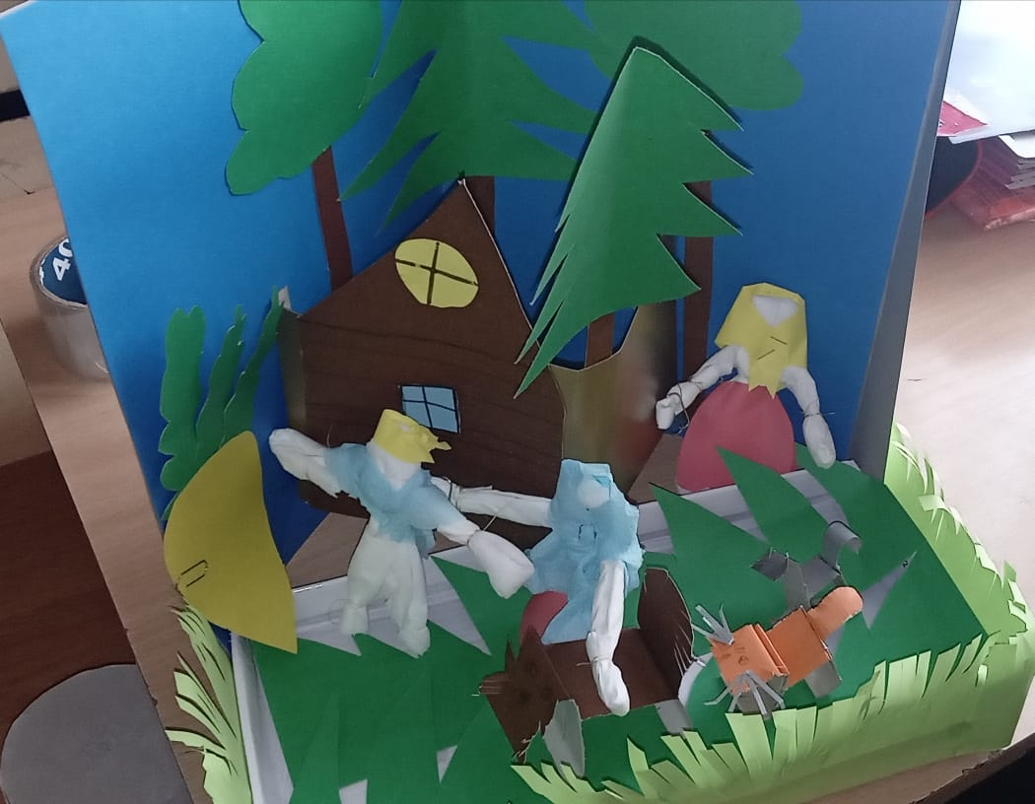

Мини-проект по фольклору.
Учащиеся провели работу над проектом, который длился 2 четверти. За это время дети были в роли исследователей и практиков. Изучали разновидности фольклора и его внедрение в обиходную жизнь. В процессе работы над проектом дети активно проявляли интерес тематики, параллельно работали над развитием грамматической стороны речи, диалогической и монологической связной речи. Результатом проделанной работы стало создание лэпбука.
Мини-проект “Учимся читать играя”
Через игровые задания проекта “Секреты общения для героев сказки о царе Салтане”, ребята знакомились с качествами человека. У них формировались навыки адекватного общения. В инсценировках эпизодов сказки ребята учились конструктивным способам выхода из конфликтных ситуаций, что способствовало развитию их собственного культурного поведения.
В целом метод проектов помогает научить детей с ЗПР, ориентироваться в мире информации, добывать ее самостоятельно, усваивать в виде знания, рационально подходить к процессу познания, то есть, учит учиться, а главное, учит умению общаться, сотрудничать с людьми. Такая воспитательная среда является незаменимым инструментом системно-деятельностного подхода. Результаты проектов, реализованных в моей практике, являются прямым доказательством того, что это реальное воспитание подрастающего поколения. Можно неоднократно рассказывать ребятам на классных часах о необходимости быть нравственными, целеустремленными, культурными людьми, рассуждать о героях и при этом выпускать из школы не самостоятельных, аморальных, не умеющих общаться людей. Метод проектов – гарантия, что всё будет иначе, особенно, если речь идет о школьниках с особенностями в развитии.

